ỦY BAN NHÂN DÂN CỘNG HÒA XÃ HỘI CHỦ NGHĨA VIỆT NAM
TỈNH AN GIANG Độc lập - Tự do - Hạnh phúc
Số: 48/2020/QĐ-UBND |  | An Giang, ngày 29 tháng 10 năm 2020

QUYẾT ĐỊNH
Ban hành quy định về mật độ chăn nuôi trên địa bàn tỉnh An Giang

2015;

ỦY BAN NHÂN DÂN TỈNH AN GIANG
Căn cứ Luật Tổ chức chính quyền địa phương ngày 19 tháng 6 năm 2015;
Căn cứ Luật Ban hành văn bản quy phạm pháp luật ngày 22 tháng 6 năm

Căn cứ Luật Chăn nuôi ngày 19 tháng 11 năm 2018;
Căn cứ Nghị định số 13/2020/NĐ-CP ngày 21 tháng 01 năm 2020 của Chính

phủ Hướng dẫn chi tiết Luật Chăn nuôi;
Theo đề nghị của Giám đốc Sở Nông nghiệp và Phát triển nông thôn tại Tờ trình số 255/TTr-SNN&PTNT ngày 23 tháng 9 năm 2020.

QUYẾT ĐỊNH:
Điều 1. Ban hành kèm theo Quyết định này Quy định về mật độ chăn nuôi trên địa bàn tỉnh An Giang.
Điều 2. Quyết định này có hiệu lực thi hành kể từ ngày 12/11/2020.
Điều 3. Chánh Văn phòng Ủy ban nhân dân tỉnh; Giám đốc Sở Nông nghiệp và Phát triển nông thôn; Thủ trưởng các Sở, ban, ngành cấp tỉnh; Chủ tịch Ủy ban nhân dân các huyện, thị xã, thành phố và các tổ chức, cá nhân có liên quan chịu trách nhiệm thi hành Quyết định này./.
Nơi nhận:  - Như Điều 3;  - Website: Chính phủ; An Giang;  - Các Bộ: NNPTNT; TP;  - Cục Kiểm tra VBQPPL- Bộ Tư pháp;  - Cục Chăn nuôi – Bộ NNPTNT;  - TT.Tỉnh ủy; TT.HĐND tỉnh;  - Chủ tịch, các PCT.UBND tỉnh;  - Các Sở, ban, ngành tỉnh;  - UBND huyện, thị xã, thành phố;  - VPUBND tỉnh: Lãnh đạo VP, PKTN;  - Trung tâm Công báo tỉnh;  - Lưu: VT. | TM. ỦY BAN NHÂN DÂN KT. CHỦ TỊCH  PHÓ CHỦ TỊCH  Ký bởi: Ủy dân tỉnh Email: ubnd@angia Cơ quan: Tỉn Ngày ký: 02-  09:42:21 +07  Trần Anh Thư

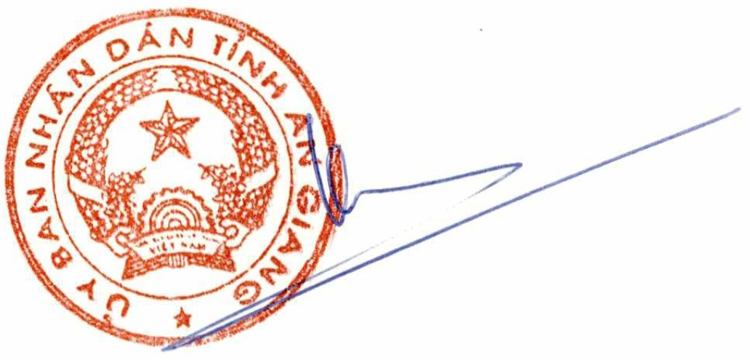
ban Nhân ng.gov.vn
h An Giang 11-2020
:00

ỦY BAN NHÂN DÂN CỘNG HÒA XÃ HỘI CHỦ NGHĨA VIỆT NAM
TỈNH AN GIANG Độc lập - Tự do - Hạnh phúc

QUY ĐỊNH
Mật độ chăn nuôi trên địa bàn tỉnh An Giang (Ban hành kèm theo Quyết định số 48/2020/QĐ-UBND ngày 29 tháng 10 năm 2020 của UBND tỉnh An Giang)

Chương I QUY ĐỊNH CHUNG
Điều 1. Phạm vi điều chỉnh
Quy định này quy định mật độ chăn nuôi trên địa bàn tỉnh An Giang.

Điều 2. Đối tượng áp dụng
Quy định này áp dụng đối với tổ chức, cá nhân Việt Nam và tổ chức, cá nhân nước ngoài có liên quan đến hoạt động chăn nuôi trên địa bàn tỉnh An Giang.

Chương II
QUY ĐỊNH VỀ MẬT ĐỘ CHĂN NUÔI
Điều 3. Quy định các vùng trong chăn nuôi
Theo điều kiện tự nhiên và tình hình phát triển kinh tế xã hội của tỉnh để xác định các vùng chăn nuôi, gồm:
- Vùng miền núi gồm huyện Tịnh Biên, huyện Tri Tôn.
- Vùng đồng bằng bao gồm các huyện, thị xã, thành phố: Châu Thành, Châu Phú, Phú Tân, Chợ Mới, An Phú, Thoại Sơn, Long Xuyên, Châu Đốc và Tân Châu.

Điều 4. Quy định mật độ chăn nuôi và hệ số đơn vị vật nuôi
- Việc xác định mật độ chăn nuôi căn cứ vào thực tế diện tích đất nông nghiệp và chiến lược phát triển chăn nuôi của tỉnh đến năm 2030, xác định mật độ chăn nuôi của tỉnh.
- Quy định mật độ chăn nuôi của tỉnh An Giang là 1.0
- Hệ số đơn vị vật nuôi, công thức chuyển đổi số lượng vật nuôi sang đơn vị vật nuôi được quy định tại Phụ lục V của Nghị định số 13/2020/NĐ-CP ngày 21/01/2020 của Chính phủ Hướng dẫn chi tiết Luật Chăn nuôi (đính kèm phụ lục).

Chương III
TỔ CHỨC THỰC HIỆN
Điều 5. Trách nhiệm của các Sở, ngành liên quan
- Sở Nông Nghiệp và Phát triển nông thôn theo dõi, kiểm tra quá trình tổ chức thực hiện quy định này ở các địa phương; chủ trì phối hợp với các Sở, ngành, đơn vị liên quan và Ủy ban nhân dân huyện, thị, thành trình Ủy ban nhân dân tỉnh xem, xét điều chỉnh trong trường hợp cần thiết.
Trường hợp cần sửa đổi, bổ sung mật độ chăn nuôi trong quá trình thực hiện, Sở Nông nghiệp và Phát triển nông thôn đề xuất trình Ủy ban nhân dân tỉnh xem xét, quyết định việc sửa đổi, bổ sung cho phù hợp.
- Sở Kế hoạch và Đầu tư chủ trì phối hợp cơ quan liên quan, căn cứ quy định này để xem xét trình cấp thẩm quyền phê duyệt dự án, hỗ trợ kinh phí các dự án đầu tư phát triển chăn nuôi trên địa bàn tỉnh của các doanh nghiệp, tổ chức, cá nhân.
- Sở Tài nguyên và Môi trường phối hợp với Sở Nông nghiệp và Phát triển nông thôn hướng dẫn các chính sách về đất đai cho các tổ chức, cá nhân thuê đất phát triển chăn nuôi phù hợp với quy định này.

Điều 6. Trách nhiệm của Ủy ban nhân dân các huyện, thị xã, thành phố
- Căn cứ quy định mật độ chăn nuôi của tỉnh để xác định quy mô chăn nuôi, đồng thời triển khai các chương trình, dự án, kế hoạch và chính sách phát triển chăn nuôi tại địa phương cho phù hợp.
- Hướng dẫn, thẩm định các chương trình, dự án, kế hoạch và chính sách đầu tư chăn nuôi tại địa phương theo thẩm quyền.
- Tổ chức tuyên truyền quy định này cho các tổ chức, cá nhân có hoạt động chăn nuôi tại địa phương.

Điều 7. Trách nhiệm của tổ chức, cá nhân có hoạt động chăn nuôi trên địa bàn tỉnh
- Ủy ban nhân dân cấp xã hướng dẫn cho tổ chức, cá nhân thực hiện kê khai hoạt động chăn nuôi đúng quy định pháp luật.
- Tổ chức, cá nhân chăn nuôi ở quy mô trang trại phải đáp ứng theo quy định về mật độ chăn nuôi tại Điều 4 của Quy định này./.

TM. ỦY BAN NHÂN DÂN KT. CHỦ TỊCH
PHÓ CHỦ TỊCH


Ký bởi: Ủy ban Nhân dân tỉnh
Email: ubnd@angiang.gov.vn Cơ quan: Tỉnh An Giang Ngày ký: 02-11-2020
10:18:14 +07:00

Trần Anh Thư

Phụ lục
HỆ SỐ ĐƠN VỊ VẬT NUÔI VÀ CÔNG THỨC CHUYỂN ĐỔI
(Ban hành kèm theo Quyết định số 48/2020/QĐ-UBND ngày 29 tháng 10 năm 2020 của UBND tỉnh An Giang)

- Hệ số đơn vị vật nuôi:
STT | Loại vật nuôi | Khối lượng hơi trung bình (kg) | Hệ số đơn vị Vật nuôi | Số đầu con/ ĐVN
I | Lợn:
1 | Lợn dưới 28 ngày tuổi | 8 | 0,016 | 63
2 | Lợn thịt:
2.1 | Lợn nội | 80 | 0,16 | 6
2.2 | Lợn ngoại | 100 | 0,2 | 5
3 | Lợn nái:
3.1 | Lợn nội | 200 | 0,4 | 3
3.2 | Lợn ngoại | 250 | 0,5 | 2
4 | Lợn đực: | 300 | 0,6 | 2
II | Gia cầm:
5 | Gà:
5.1 | Gà nội | 1,5 | 0,003 | 333
5.2 | Gà công nghiệp:
5.2.1 | Gà hướng thịt | 2,5 | 0,005 | 200
5.2.2 | Gà hướng trứng | 1,8 | 0,0036 | 278
6 | Vịt:
6.1 | Vịt hướng thịt:
6.1.1 | Vịt nội | 1,8 | 0,0036 | 278
6.1.2 | Vịt ngoại | 2,5 | 0,005 | 200
6.2 | Vịt hướng trứng: | 1,5 | 0,003 | 333
7 | Ngan | 2,8 | 0,0056 | 179
8 | Ngỗng | 4 | 0,008 | 125
9 | Chim cút | 0,15 | 0,0003 | 3333
10 | Bồ câu | 0,6 | 0,0012 | 833
11 | Đà điểu | 80 | 0,16 | 6
III | Bò:
12 | Bê dưới 6 tháng tuổi | 100 | 0,2 | 5
13 | Bò thịt:
13.1 | Bò nội | 170 | 0,34 | 3
13.2 | Bò ngoại, bò lai | 350 | 0,7 | 1
14 | Bò sữa | 500 | 1 | 1
IV | Trâu
15 | Nghé dưới 6 tháng tuối | 120 | 0,24 | 4
16 | Trâu | 350 | 0,7 | 1

STT | Loại vật nuôi | Khối lượng hơi trung bình (kg) | Hệ số đơn vị Vật nuôi | Số đầu con/ ĐVN
V | Gia súc khác:
17 | Ngựa | 200 | 0,4 | 3
18 | Dê | 25 | 0,05 | 20
19 | Cừu | 30 | 0,06 | 17
20 | Thỏ | 2,5 | 0,005 | 200
VI | Hươu sao | 50 | 0,1 | 10
- Công thức tính:
- Hệ số đơn vị vật nuôi = Khối lượng hơi trung bình của vật nuôi/500.
- Công thức tính đơn vị vật nuôi thông qua hệ số đơn vị vật nuôi:

ĐVN = HSVN x Số con
Trong đó:
- ĐVN: Đơn vị vật nuôi;
- HSVN: Hệ số vật nuôi.

